生物的新陈代谢（2轮复习）
姓名 班级
一、基础练习：（查漏补缺）
1． 下面是研究植物呼吸作用的几个重要步骤：
(1)将幼嫩植物密闭在广口瓶或塑料袋内，先在黑暗处放24h，其目的是 。
(2)将点燃的蜡烛放人瓶(或袋)内，蜡烛会很快熄灭，说明 。
(3)用一根橡皮管把瓶(或袋)内的气体通到澄清的石灰水中，会看到石灰水变浑浊，这说明移栽植物宜在阴天或傍晚进行，并要剪去部分枝叶，这主要是为了( )。
A．降低光合作用 B．降低蒸腾作用 C降低呼吸作用 D．便于移栽
2．盐碱地里的作物很难获得高产，主要原因是( )。
A．土壤过于疏松 B．土壤中缺少各种必需的无机盐 C．土壤中缺少水分 D．土壤溶液的浓度太大
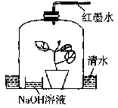
16。某学生在玻璃温室里进行植物栽培实验，为此，他对温室内空气中的CO2含量进行24h测定。下列曲线能正确表示其测定结果的是( )。
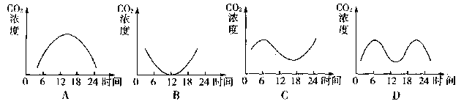
3．如右图，一盆生长旺盛的植物密封在—个不透光的钟罩内，外边的清水使钟罩内的温度保持恒定。将该装置放在温度为25℃的地方，那么红墨水珠的移动方向是( )。
A． 向左移 B． 向右移 C．先向左移，后向右移 D．不移动
4．无土栽培是一种利用营养液栽培植物的方法。栽培时，直接将植物根部浸入营养液中，并及时供氧、调整pH和更换营养液。
(1)在培养初期，若植株出现萎蔫现象，最可能的原因是营养液的质量分数 (填“太大”或“太小”)。
(2)培养过程中要经常给营养液通人空气，其目的是促进植物根部的 。
(3)为了提高栽培产量，在可调温度和空气成分的大棚内，应采取下列哪种措施? ( )
A．适当增加棚内二氧化碳含量 B．适当增加棚内氧气含量
C．适当缩短光照时间 D．夜晚适当降低棚内温度
5．下图是人体糖代谢的简图 ，据图回答：
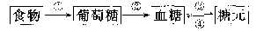
(1)①过程称为 ；②过程称为 。
(2)③过程发生在 (填人体器官)。
(3)④过程更多地发生在 (填“饭前”或“饭后”)这一段时间。
6．(2004·浙江嘉兴、舟山卷)同学们在做ABO血型鉴定实验时，一般选用现成的标准血清。在A型标准血清中含有抗B凝集素，在B型标准血清中含有抗A凝集素。小明同学的血分别与A、B型标准血清混合后都不出现凝集现象，则小明的血型为( )。
A．A型 B．B型 C．O型 D．AB型
7．徒手登山运动员攀登海拔较高的山峰时，当他在高海拔处，尽管经过充足的休息后再继续攀登，但越是往上爬，越感到乏力，其主要原因是( )。
A．呼吸越来越急促 B．血液中C02增多 C组织细胞内O2含量降低 D． 山地更加陡峭
8．使用从化学试剂商店购买的淀粉酶，分别探究温度、pH对酶催化作用的影响。
(1)下面是探究温度对酶活性影响的几个步骤，最合理的操作顺序是( )。
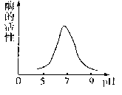
①取3支试管，编号并分别注入2 mL淀粉液 ②向各试管中注入1 mL淀粉酶溶液 ③向各试管中滴—滴碘液 ④将3支试管分别放在温水、沸水和冰水中保持5min ⑤观察实验现象
A．①②④③⑤ B．①③②④⑤
C．①③④②⑤ D．①④②③⑤
(2)pH对淀粉酶活性影响的探究结果如右上图所示。若换成胃蛋白酶，曲线如何变化? 。
9．下表列出了四种生物生存所需的条件。这四种生物中，对外界条件的需求最能代表动物和植物的分别是( )。
A． I和Ⅱ B． Ⅱ和Ⅲ C Ⅲ和Ⅳ D I和Ⅳ
生物 | 有机物 | C02 | O2 | H2O | 无机盐 | 光能
工 | √ |  | √ | √ | √
Ⅱ | √ | √ |  |  | √ | √
Ⅲ | √ | √
Ⅳ |  | √ | √ | √ | √ | √
二、图表题（注重解题技巧，提高得分率）
10．测定三种细菌类型对氧的需求情况，让它们分别在三支试管中生长，下图I、Ⅱ、Ⅲ显示了三种不同细菌的生长情况，则表中哪项是对细菌类型的正确分类?( )。
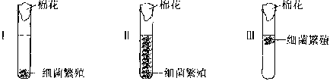

 | 只能在需氧培养基中繁殖 | 只能在无氧培养基中繁殖 | 在每种培养基中均能繁殖
A | Ⅲ | I | Ⅱ
B | Ⅲ | Ⅱ | I
C | I | Ⅱ | Ⅲ
D | I | Ⅲ | Ⅱ
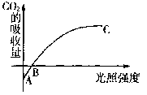
11．右图为原来置于黑暗环境中的绿色植物给以光照后，根据其吸收CO2量制成的曲线图。则下列有关叙述正确的是。( )
A．曲线AB段表示绿色植物没有进行光合作用
B．曲线BC段表示绿色植物仅进行光合作用
C B点表示绿色植物的光合作用和呼吸作用速率相等
D整个曲线表明，随着光照强度的增加，植物的光合作用增强，呼吸作用减弱
12．(2004·浙江嘉兴、舟山卷)用一只大的玻璃缸，装上水，在缸里放几株水生植物，并用沙子固定，用漏斗把植物罩住。在一支试管里注满水，把试管慢慢倒过来罩在漏斗上，注意不要让空气进入试管。给予人：正光照，在不断改变灯与植物的距离下进行测定。记录植物放出的气泡数，结果如下表：

灯与烧杯之间的距离(cm) | l0 | 20 | 30 | 40 | 50 | 60 | 70 | 80 | 90 | 100
气泡数 (个／分钟) | 16 | 13 | 8 | 6 | 5 | 4 | 3 | 2 | l | 0
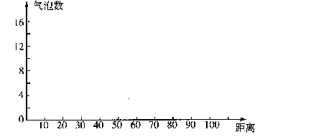
(1)在灯光的照射下，植物放出的气体是 ，鉴定这种气体的方法是 。
(2)在下面的坐标图中，用曲线表示出灯与烧杯之间的距离和植物放出的气泡数之间的关系。
(3)如果要改变气泡产生的速度，除了改变灯与植物之间的距离外，你还有什么方法? 。
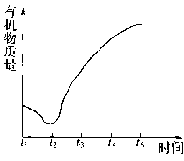
(4)在实验中，当灯与烧杯之间的距离为100cm时，虽然植物仍在进行光合作用，但却看不气泡的产生，
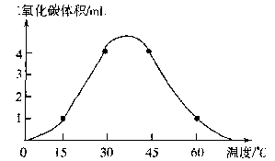
为什么？ 。
13．如右图所示，大豆种子在萌发初期，有机物的质量有所减少，当幼叶逐渐形成时，其体内有机物质量逐渐增加。请据图回答下列问题。
(1)最接近光合作用开始的时间是 点(填“t1”“t2”
或“t3”)。
(2)在t1到t2时间内，曲线下降的主要原因
是 。
(3)在时间t2点后，曲线上升的主要原因是：
。
14．当酵母菌加到面团中时，酵母菌会分解面团中的有机物(淀粉)，产生二氧化碳，使生面 团膨胀以便做面包。下图显示了温度对二氧化碳产生量的影响。据图回答下列问题。
(1)说明温度是怎样影响酵母菌细胞产生二氧化碳量的。(2)用这张图来解释为什么用酵母菌来做面包时，和面要用温水而不是冷水?

【小结:解题策略：】
（1）、理解横、纵坐标的含义，找出他们的关系，再结合教材，联系相应的知识点
（2）、分析重要的点（起点、转折点和终点）代表什么意义
（3）、揭示各曲线的变化趋势及含义：在一定范围内，随横坐标量的增加，纵坐标增加或减少，超过一定范围，有什么含义，或达到某种平衡状态。
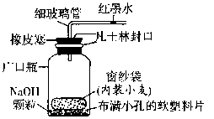
三、实验探究题（重视教材中的探究活动、实验与技能训练，培养学生的探究、实验、资料分析等方面的技能。）
15．(2006·浙江嘉兴卷)在新疆塔里木盆地的罗布泊，考古学家在一个古代的墓葬内发现了一些保存完好的小麦粒。为了解这些小麦种子目前的生理状况，某科学研究小组进行了一系列的探究实验。
(1)首先用如图所示装置进行实验，一段时间后，若红墨水滴向 移动，说明古代小麦仍有生命力。
(2)上面是通过检测小麦的呼吸作用来了解其目前的生理状况。如果设置该实验的对照组，应该将对照组的小麦种子如何处理? 。
(3)将这些小麦播种后仍能正常萌发，但它们在地下墓葬内长时间没有萌发或腐烂，其环境原因可能是 (写出一点即可)。

16．(2004·浙江宁波卷)以下是研究pH对人体唾液淀粉酶活性影响的实验。准备5支试管，各装入2mL。浓度相同但pH不同的淀粉糊，再分别加入1mL。浓度相同的唾液，充分振荡后置于25℃的水浴中。10min后，分别滴加一滴碘液，5支试管的显色结果如下表： (注：“+”表示蓝色的程度)
步骤 | 项 目 | 试 管
步骤 | 项 目 | 甲 | 乙
l | 注入1％的淀粉溶液 | 4 mL | 4 mL
2 | 注入新鲜稀释的唾液 | 2 mL | 2 mL
3 | 放置一定温度下保温5min | 37℃ | 60℃
4 | 滴加碘液 | 2滴 | 2滴

请分析回答：
试管号 | l | 2 | 3 | 4 | 5
pH | 5．6 | 6．2 | 6．8 | 7．4 | 8．0
结果(颜色) | ++ | + | 橙黄色 | + | ++
(1)根据上表提供的信息，可知pH为 时，该酶的活性最强。
(2)提供—种能使实验在更短的时间内完成的方法： 。
(3)为确认淀粉糊的消失是由于酶的作用，还应再设计 实验。
17．(2006·浙江绍兴卷)某兴趣小组为探究碱性条件对酶活性的影响，设计了如下图所示的实验方案(图中序号表示各实验步骤次序)：请回答下列问题：
(1)实验时将试管置于37℃水浴中保温是因为 。
(2)B的实验步骤②和③能否对调? 。
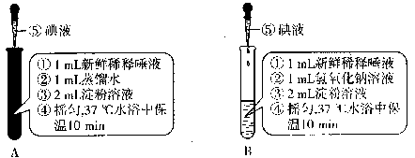
(3)预计加碘液后可能出现的实验现象是A试管的溶液 ，B试管的溶液变蓝
实验发现A试管的结果与预计相符，B试管的溶液却不显蓝色，他们猜想：可能是唾液淀粉酶在碱性条件下也可以水解淀粉。为此，他们重做实验。只在步骤（3）中用斐林试剂(在加热条件下遇淀粉的水解产物会产生砖红色沉淀)代替了碘液，结果A试管中产生砖红色沉淀，B试管中没有产生砖红色沉淀，说明唾液淀粉酶在碱性条件下 (填“能”或“不能”)水解淀粉。通过进一步查阅资料知道．碘能与氢氧化钠溶液反应，所以第一次实验时B试管的溶液不显蓝包。

【解题思路】
（1）、准确把握实验目的
（2）、严格设置对照实验（一个变量，其余均相同）
（3）、规范表达实验结果

